報道各位
世界中すべての食材をらーめんに！！ 五ノ神製作所の願いです。
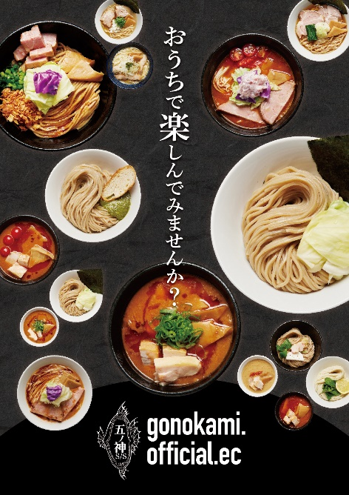
2021年1月12日
創 業 2007年7月25日
設 立 2009年12月31日
代表者 代表取締役社長 伊藤真啓
店 舗 らーめん いつ樹 本店（青梅市）、つけ麺 五ノ神製作所（千駄ヶ谷）
鮮魚らーめん五ノ神水産（神田）、
らーめん 五ノ神精肉店 煮干し編（あきるの市）、
つけ麺五ノ神製作所 台北店、鮮魚拉麵 五ノ神水産 台中店
ＵＲＬ https://gonokami.official.ec/
五ノ神製作所

東京都青梅市に本店を持つ株式会社五ノ神製作所は、1月10日冷凍らーめんの開発をスタートいたしました。
2007年創業以来、「捨てるのはもったいない精神」で、フードロスゼロを目標に、本来捨てられてしまう食材に付加価値を付けらーめんとして提供し続ける五ノ神製作所は、コロナ禍、来店できないお客さまのために、冷凍らーめんの開発に着手しました。
自宅で食べる際に、店舗で食べる味を損なわないよう、店舗で食べる味を損なわないよう、調理法や冷凍方法、包材の研究を重ねております。完成した暁には、ECサイトで販売を開始いたします。
五ノ神製麺所は東京都に4店舗、台湾に2店舗の合計6店舗を
展開しています。お店の味をそのままに！
五ノ神製作所のこだわり抜いたらーめんを、ご自宅で味わっていただく
チャンスです！

冷凍らーめん開発に着手！
ECサイトオープン！
らーめん店
《五ノ神製作所》が

フードロスに取り組む
連絡先／五ノ神製作所 ℡0428-34-9425

